SDKTools使用说明

文件属性
作者 | v_jiaxxli | 制定日期 | 2019-04-09
审核 |  | 审核日期
版权宣告
内部资料，未经授权，任何人不得擅自传播、复制本文档的部分或全部内容。

腾讯科技（深圳）有限公司
修订记录
日期 | 修订版本 | 修改内容 | 作者
2019/04/09 | V1.0 | Created | v_jiaxxli

目 录
1、SDKTools整体介绍 4
1_1、安装编译库 4
2、整体流程 5
2_1、新建，导入项目 5
2_1_1、新建项目流程演示（尽量使用1280×720分辨率图片配置）： 5
2_1_2、导入项目流程演示： 7
2-2、选择文件类型 9
2_2_1、选择文件类型流程演示： 9
3、配置项介绍 11
3_1、添加场景 11
3_1_1、添加场景流程演示： 11
3_1_2、添加task流程演示： 13
3_1_3、task文件参数： 14
3_1_4、refer文件 18
添加参考任务流程演示： 18
3_2、添加UI 22
3_2_1、添加UI识别项流程演示： 22
3_2_2、UI配置参数： 23
3_3、添加动作配置 23
3_3_1、动作配置参数： 23
3_3_2、添加动作流程演示： 24
3_4、添加地图路线 26
3_4_1、添加地图路线流程演示： 26
4、 GameReg调试 31
4_1、GameReg调试流程 31
5、注意事项 32
6、附 33

1、SDKTools整体介绍
SDKTools主要用于生成AI服务所需要的配置文件，按照json格式保存。
它是用python编写的，用QT作为图形界面。

1_1、安装编译库
Linux或windows：
cd <path of SDKTool>
virtualenv env //创建虚拟环境
source env/bin/activate
pip install -r requirements.txt
python main.py

2、整体流程
Cfg/SDKTool.ini中的[debug][flag]配置项决定是否需要调试，如果是windows环境，一定要置为False

2_1、新建，导入项目
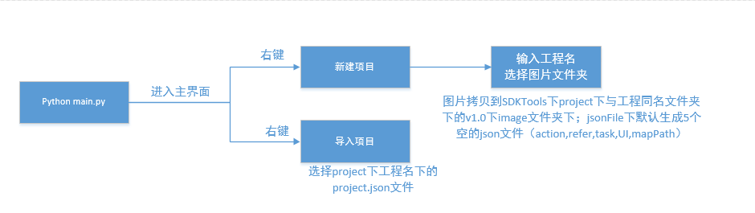

2_1_1、新建项目流程演示（尽量使用1280×720分辨率图片配置）：
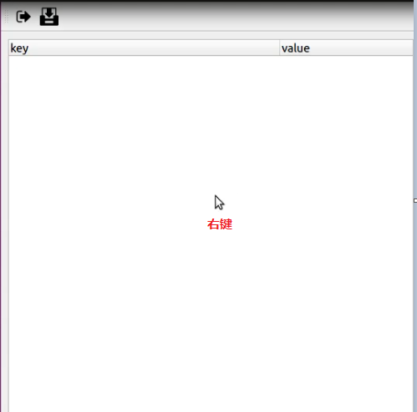
2-1-1-1屏幕右键
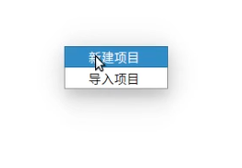
2-1-1-2新建项目
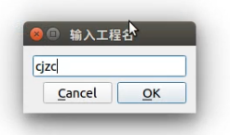
2-1-1-3输入工程名
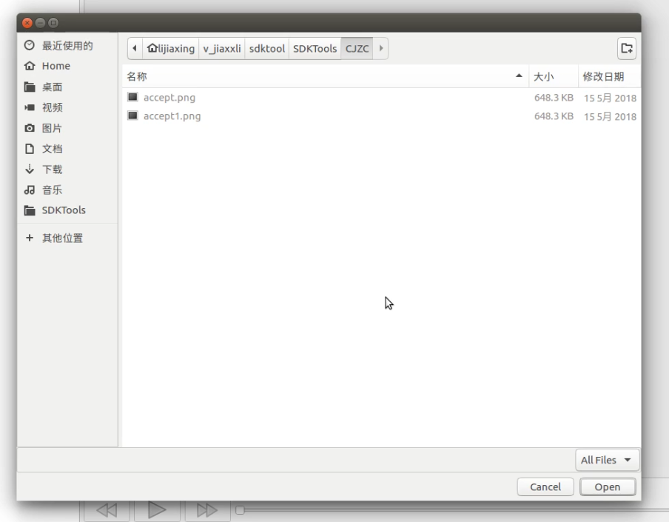
2-1-1-4选择装有图片的文件夹
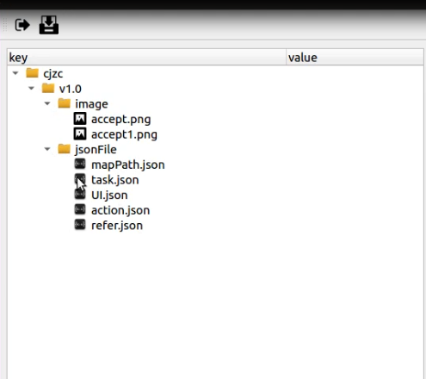
2-1-1-5生成文件演示
选择装有图片的文件夹时，会把所选择文件夹下所有图片或子文件另存到SDKTools/project/cjzc（工程名）/v1.0（版本号）/image/下。
生成文件保存在SDKTools/project/cjzc（工程名）/v1.0（版本号）/jsonFile/下。

2_1_2、导入项目流程演示：

2-1-2-1屏幕右键
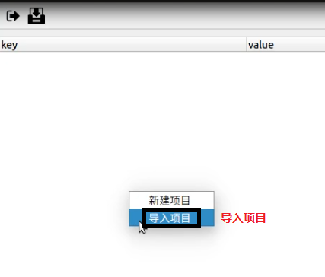
2-1-2-2导入项目
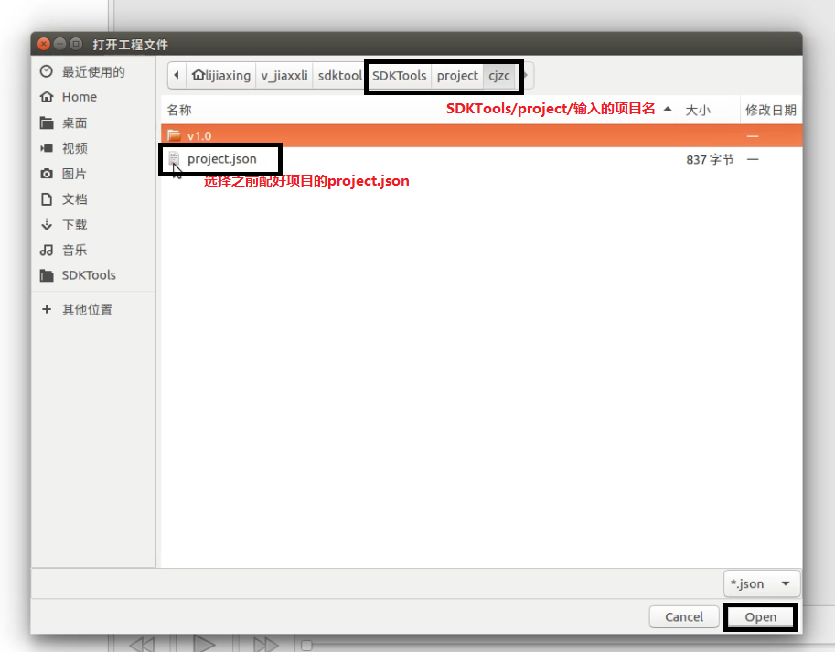
2-1-2-3打开project.json
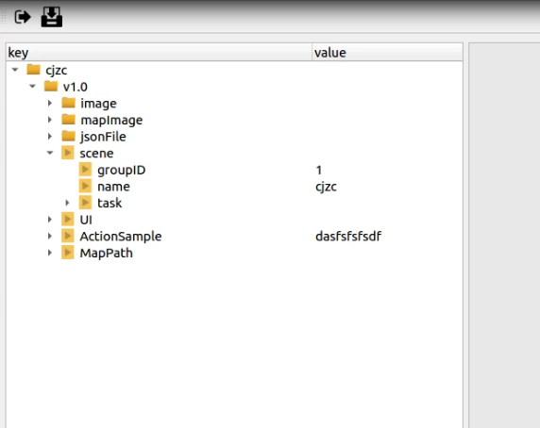
2-1-2-4导入项目演示

2-2、选择文件类型

2_2_1、选择文件类型流程演示：
在版本号上右键
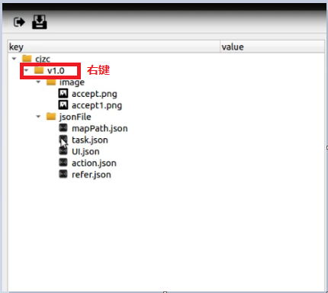
2-2-1-1版本号右键
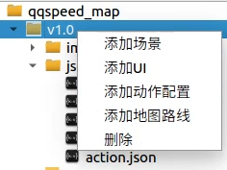
2-2-1-2配置对应文件

添加场景：配置GameReg的识别任务，
包括task（普通识别任务），refer（多分辨率识别任务处理）

添加UI：配置UI操作

添加动作配置：配置模仿学习动作录制区域

添加地图路线：配置需要跑图的游戏，跑图路线
（详见第三章）

3、配置项介绍
注：按顺序填写配置项；想要保存到json文件里，一定要先保存（ctrl+s；保存按钮）再关闭。

3_1、添加场景
点击添加场景会让你输入一个场景名，输入好之后，就会生成一个场景名为你刚刚输入值的scene，默认会生成三项groupID：1；name：你输入的scene名；一个task。尽量使用1280×720分辨率的图片进行配置。

3_1_1、添加场景流程演示：
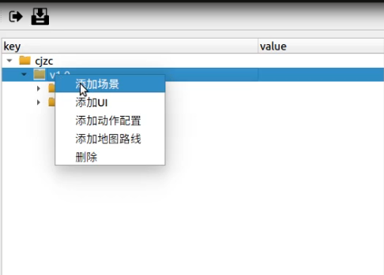
3-1-1-1添加场景
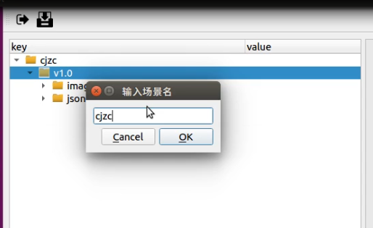
3-1-1-2输入场景名
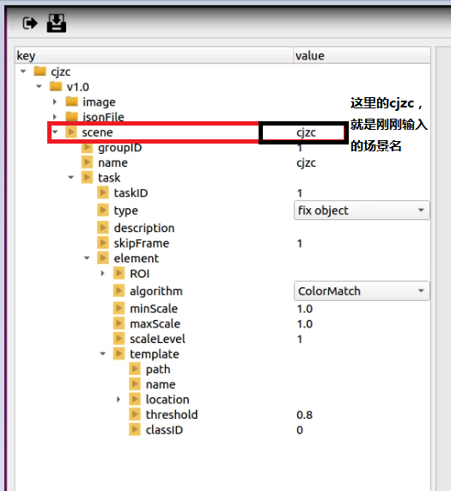
3-1-1-3生成文件演示

3_1_2、添加task流程演示：
scene里面主要就是配置每个task，每个task就是一项单独的识别任务。你可以先修改默认生成的task，需要添加一个task的话，在scene上右键，点击添加任务。点击没有配置过的task，会先让你选择一张图片，然后你可以调整参数，配置过的task，会将你配好的都显示出来。
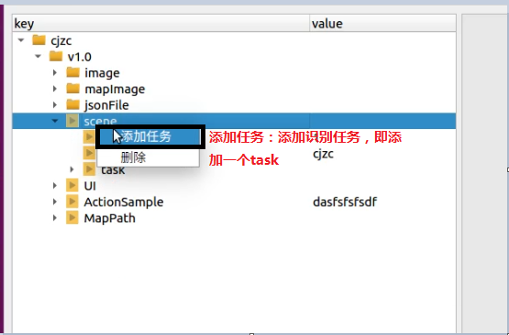
3-1-2-1添加任务

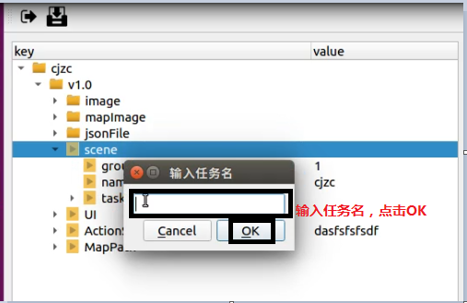

3-1-2-2输入任务名
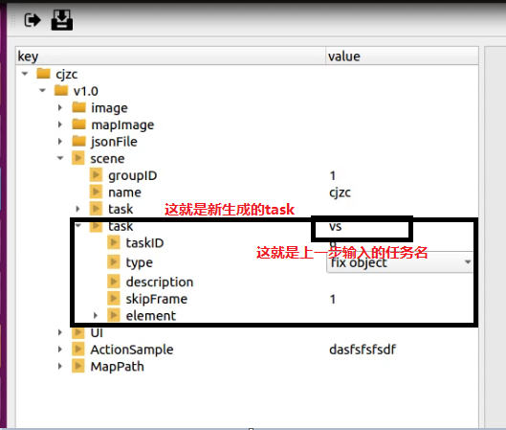
3-1-2-3新生成task演示

3_1_3、task文件参数：
Key | 描述
taskID | 默认从1开始往上叠加；可以自己点上去修改，不可以重复
type | 识别类型：  fix object:固定物体检测  pixel:基于像素的检测  stuck:卡住检测  deform object:形变物体检测  number:数字检测
description | 描述，可不填，建议填
skipFrame | 默认为1，可修改，你希望隔多少帧处理一次
element | 识别项，根据type的选择，会生成不同的element

添加element流程演示：
一个task默认会生成一个element，一个task可以有多个element，需要多个element时，可以在想要添加element的task上右键，添加任务元素。

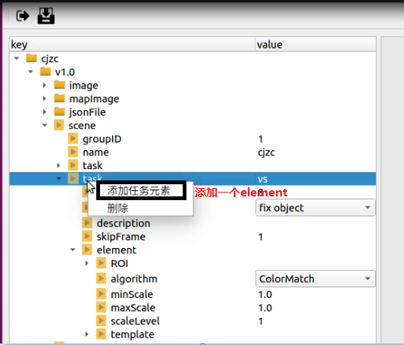
3-1-3-1添加任务元素
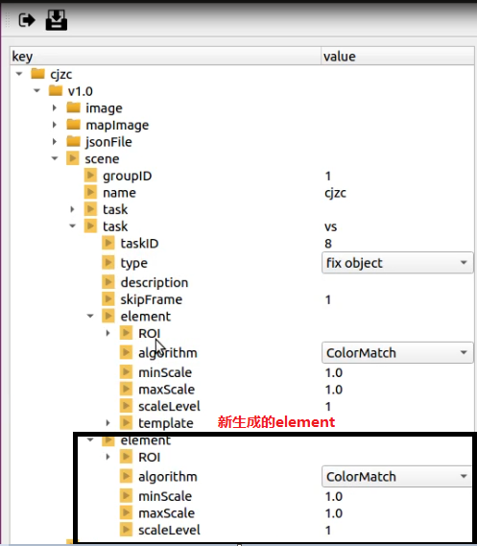
3-1-3-2新生成element演示

element：识别项，会有如下这些参数（根据type的选择，会自动生成对应的参数）

Key | 描述
ROI | 游戏识别区域，在右图上按住鼠标左键拖一个矩形出来，释放鼠标左键，会在ROI中记录矩形左上角的x，y值和宽w，高h（单位都是px）
algorithm | 算法，会跟据上面选择，默认给
minScale | 最小缩放比例，因为可能要做多分辨率处理，可能需要将模板进行放缩，默认是1.0，不进行处理
maxScale | 最大放大比例,默认是1.0，不进行处理
scaleLevel | 将模板在minScale-maxScale中进行，分多少级别进行，默认为1
template | 模板图像配置，首先先选择一张图片，然后画出模板区域，调整阈值，阈值默认为0.8，阈值越高越难匹配。可以添加多个模板，可以在element上右键添加模板图像。注：task的type等于number时，默认会生成10个模板，需要自己添加0-9的图片
condition | 每个通道的像素值范围，如："R < 100, G > 100, 90 < B < 130”，表示过滤Red通道灰度值小于100且 Green通道灰度值大于100且Blue通道灰度值在90和130之间的所有像素值
filterSize | 形态学处理的滤波器大小。(整型)
maxPointNum | 返回最大像素点个数
intervalTime | 计时器，隔多久检测一次（s）
threshold | 阈值，0-1之间，默认0.8，越大越难识别到
cfgPath | 网络的cfg文件，选择一个路径
weightPath | 权重文件路径，选择一个路径
namePath | 名字文件路径，选择一个路径
maskPath | 做了掩膜的图片路径

添加template流程演示：
当type为fix object时，固定物体检测使用模板匹配的方法，默认会生成一个模板（template），当type为number时，数值检测也是使用模板匹配的方法，默认会生成十个模板（0-9）
当需要多个模板时，可以在需要添加添加模板（template）的识别项（element）上右键添加模板
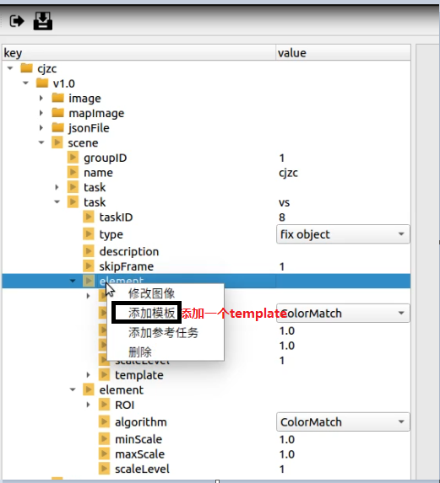
3-1-3-3添加模板

3_1_4、refer文件
refer文件是用来做多分辨率下task文件每个element的ROI区域的推测。

添加参考任务流程演示：
可以在你想要添加refer的element上右键添加参考任务，就会在element的下面生成refer文件。
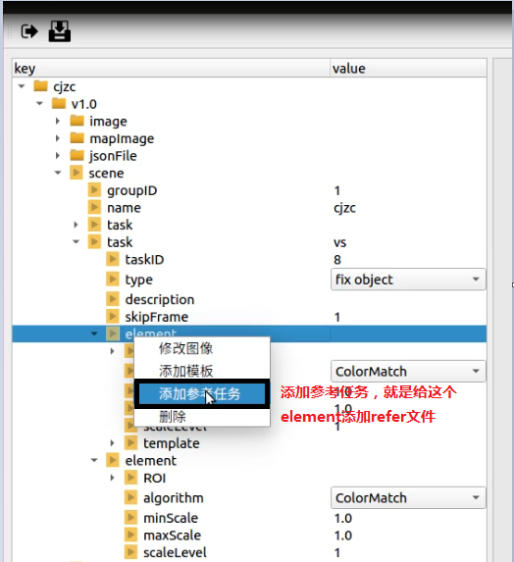
3-1-4-1添加参考任务
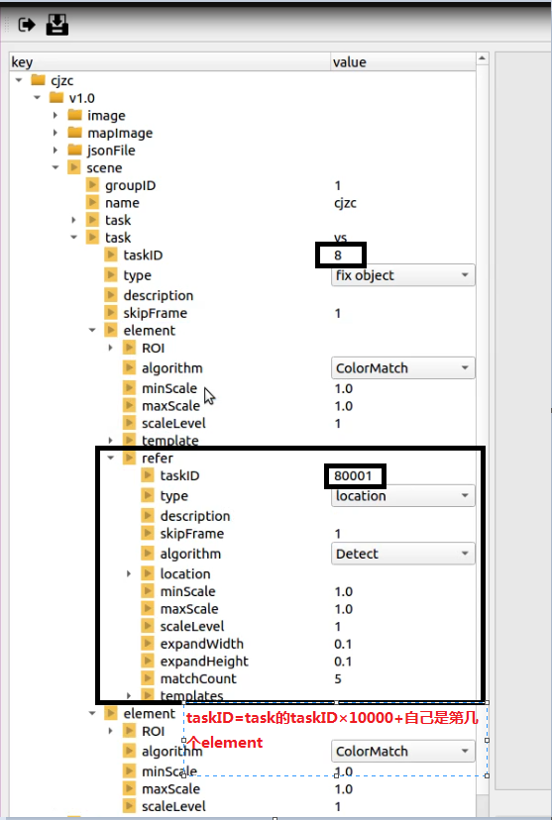
3-1-4-2生成refer文件演示

refer文件参数：
Key | 描述
taskID | 默认等于task*1000+是第几个element
type | location：多分辨率情况下推测检测区域和尺度变化  Bloodlengthreg：多分辨率情况下血条长度识别
description | 描述，可不填，建议填上
skipFrame | 默认为1，可修改，你希望隔多少帧处理一次
algorithm | type：location  Detect：静态  Infer：动态  type：Bloodlengthreg  TempplateMatch
location | 匹配位置，表示为(x, y, w, h)
minScale | 最小尺度，默认为1.0
maxScale | 最大尺度，默认为1.0
scaleLevel | 尺度等级，默认为1
expandWidth | 扩展宽度，默认为0.1
expandHeight | 扩展高度，默认为0.1
matchCount | 匹配次数，默认为5
condition | 每个通道的像素值范围
templates | 模板：  模板路径：path  匹配阈值：threshold

3_2、添加UI
Key | 描述
ShowImage | 展示UI窗口
SaveResult | 保存匹配图片
ShowSaveResult | 在窗口中显示匹配结果
MatchStartState | 配置一个id  UIStates里面点击游戏开始的UI（UIStates里标志游戏开始的id）
MatchEndStateFromUIState | 现在没有用
CheckCloseIconsWhenPlaying | 是否在游戏中检查CloseIcons（true：检查，false不检查）
GameOver | 用于配置游戏结束的画面，如胜利，失败
CloseIcons | 用于配置多次弹出某些重复的图标，比如某些广告界面，很多里面内容都不一致，但上面的关闭图标都是一样的，就可以把关闭图标配成CloseIcons，CloseIcons会在全图去寻找关闭图标
UIStates | 用来配置进入游戏的流程，如挑选模式，开始游戏

GameOver,CloseIcons，UIStates都是配置element，每个element就是一个动作。

3_2_1、添加UI识别项流程演示：
element的添加是先确定需要配置的element类型，比如要配置一个GameOver的element，先将光标移到GameOver上，然后右键，添加元素，就添加了一个GameOver的element。
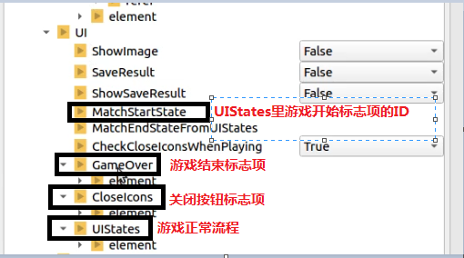
3-2-1-1添加UI后生成文件
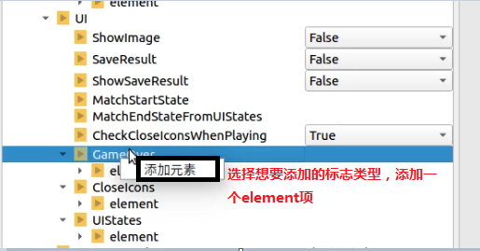
3-2-1-2添加元素

Key | 描述
id | 用作标志，最好不要重复
action_type | 动作类型分为click点击动作，drag滑动动作
desc | 描述，可不填
imgpath | 用作模板的图像；选择一张图像，会在右侧的框中显示出来
ROI | 模板图像的标志区域；在右侧的图像上左键拉一个框然后释放，ROI会记录左上角点的x，y，区域的宽w，高h
shift | 搜索区域等于ROI值加上shift值；默认值为20
action | 点击动作，滑动动作；点击：在右边的图像上左键点一个点，滑动：在右边图像上左键从A点滑到B点释放，会记录下x，y值；当游戏中ROI区域匹配上时，就会做这个操作
template | 是否使用模板匹配，0不使用模板匹配，1使用模板匹配
keypoints | 特征点个数，默认为100

3_2_2、UI配置参数：

3_3、添加动作配置

3_3_1、动作配置参数：
动作配置文件用于模仿学习录制样本，可以在版本上右键，添加动作配置。
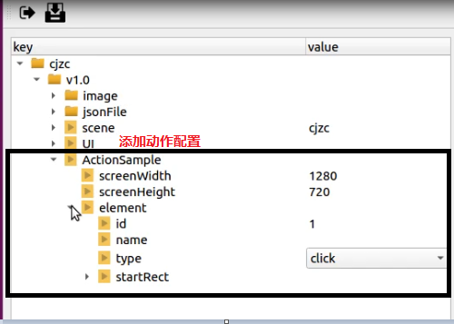
3-3-1-1添加动作配置生成项演示
Key | 描述
screenWidth | 图像宽度
screenHeight | 图像高度
element | 每个动作配置
会生成以下配置项：

3_3_2、添加动作流程演示：
添加一个动作就是添加一个element项，在ActionSample上右键，添加动作。
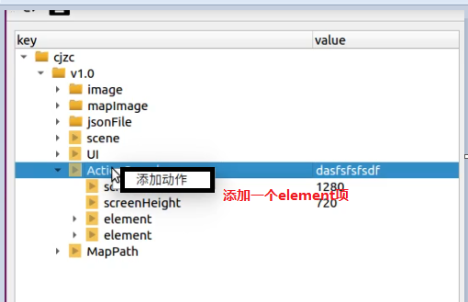
3-3-2-1添加动作

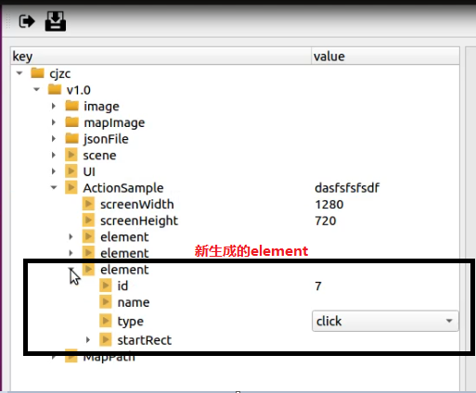
3-3-2-1生成element演示

element的参数有：
Key | 描述
id
name
type | 动作类型有5种：  none：在某个区域没有动作  down：触点按下去的动作，在某个区域内点下去  up：触点弹起，释放某个区域点下去的触点  click：down+up一次点击操作  swipe：滑动，从某个区域滑到另一个区域，只有swipe有endRect
startRect | 在这个区域内上面定义的动作发生，会进行记录。  区域定义为x，y，w，h左上角的横坐标和纵坐标与宽高
endRect | 只有swipe动作会有  会记录从startRect到endRect的滑动动作，通常用于调视角

3_4、添加地图路线
在版本号上右键添加地图路线，然后点击MapPath，选择装有地图图片的文件夹，会将文件夹拷贝到SDKTools/project/cjzc（工程名）/v1.0（版本号）/mapImage/文件夹下。

3_4_1、添加地图路线流程演示：
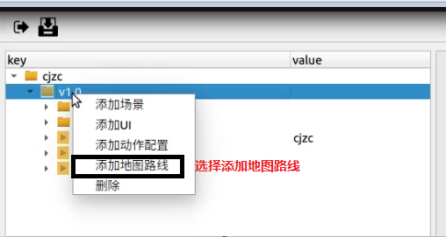
3-4-1-1添加地图路线
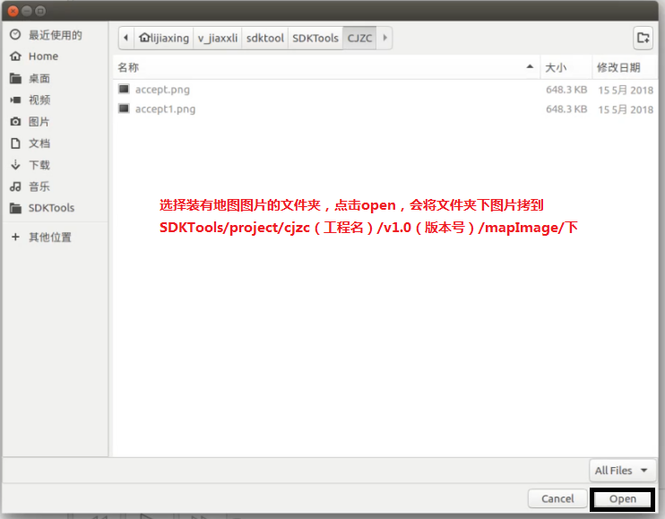
3-4-1-2添加图片
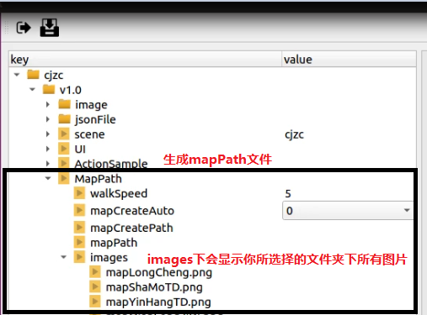
3-4-1-3生成文件演示
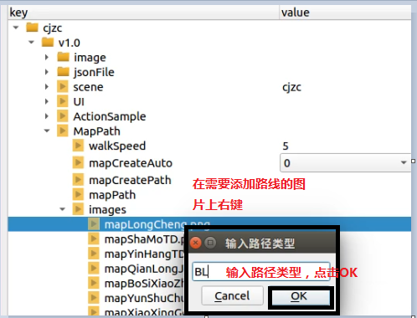
3-4-1-4输入路径类型

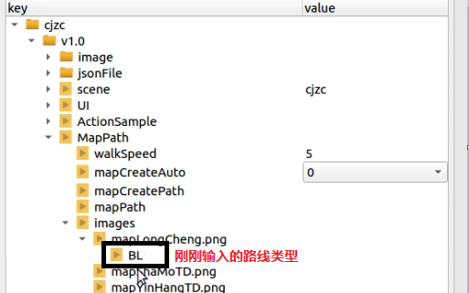
3-4-1-5输入路径类型
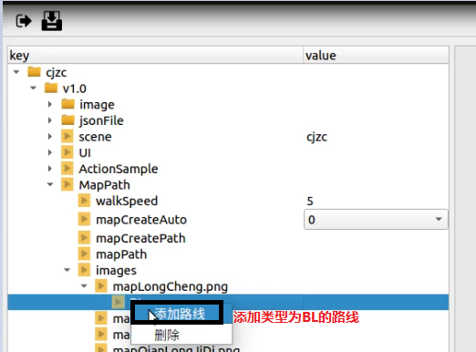
3-4-1-5添加路线
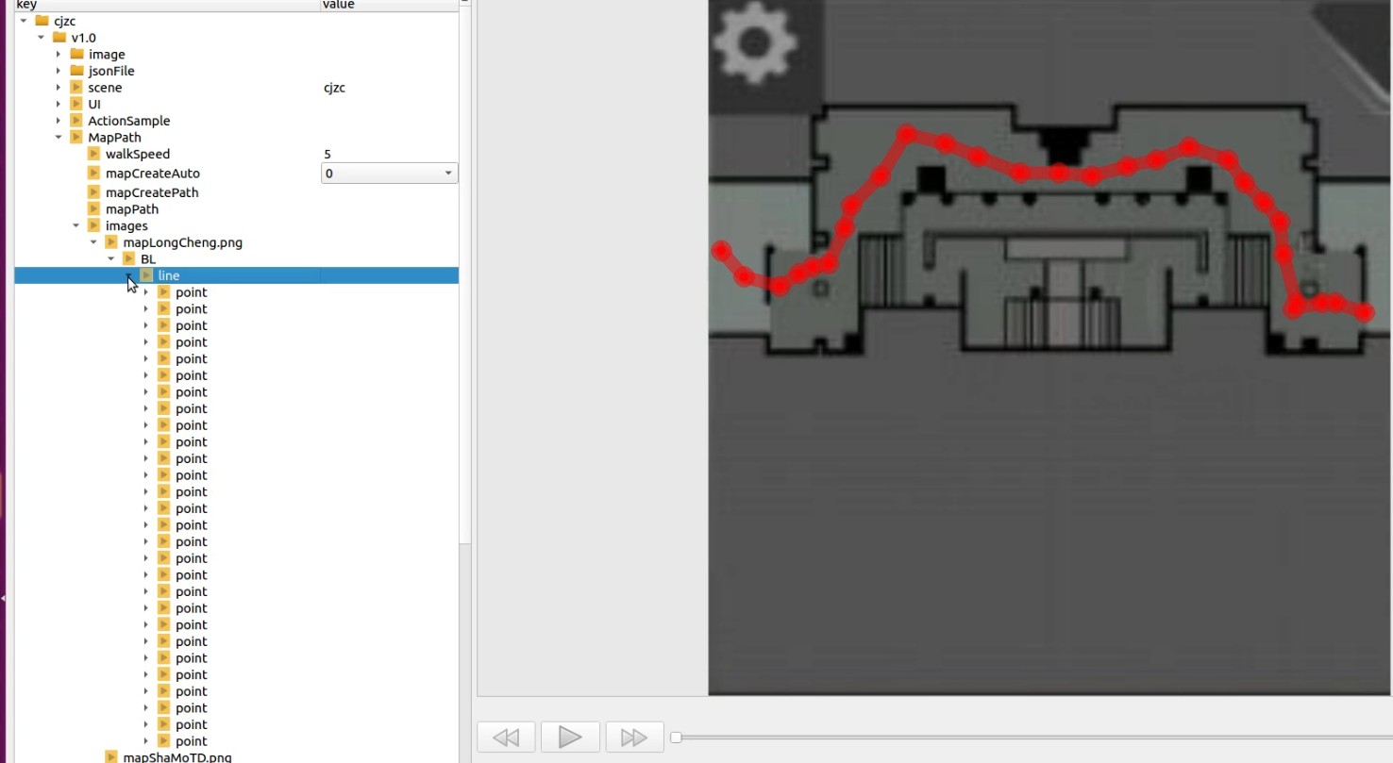

3-4-1-6图片上添加具体路线

3_4_2、地图路线配置参数：
Key | 描述
walkSpeed | 移动速度，默认为5
mapCreateAuto | 是否自动采集地图
mapCreatePath | 采集地图的存放位置
mapPath | 地图位置
images | 下面是你导入文件夹下所有图片的名字

Images下会显示你导入文件夹的所有图片的名字，在Images下你想要添加路径的图片上右键添加路线类型（比如CFM有警匪阵营，同样地图警匪出生点不同，走线是不同的），在路线类型上右键添加路线，会在右边显示出图片，可以在右边图片上标路线点，鼠标左键按压弹起就是一个点。一个类型可能会有多种走线方式，只需要在路线类型上右键添加路线即可。

GameReg调试
现在只针对task和refer文件

4_1、GameReg调试流程
1、修改SDKTools/cfg/SDKTool.ini
GameRegPath：sdk的bin目录，这个参数填你的GameReg存在的地方
videoPath：基于某个视频做的图像识别效果，填写你想要识别任务的游戏场景视频
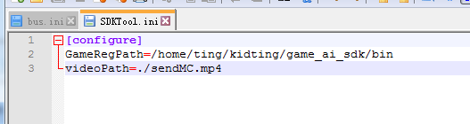
4-1-1 SDKTool文件演示

2、修改GameReg的识别类型
修改你的$AI_SDK_PATH下的cfg/task/gameReg_mgr1.json的“Test”项
将Test下的“flag”改为true，“mode”改为SDKTool。如果没有$AI_SDK_PATH的环境变量，则修改sdk下cfg/task/gameReg_mgr1.json。
3、点击test图标 ，进行调试，程序会将task文件和refer文件拷到$AI_SDK_PATH或者sdk下的cfg/task/下，并改名为task_SDKTool.json和refer_SDKTool.json
4、视频结果播放中，对某帧存在疑问，可以点击视频下方的暂停，恢复按钮。

5、注意事项
1、配置好这些文件，需要在SDK下使用时，需要手动将这些cfg和data文件拷到相应的路径下，cfg中图片路径可能需要修改。
2、按顺序填写配置项；想要保存到json文件里，一定要先保存（ctrl+s；保存按钮）再关闭。
3、SDKTools保存的项目文件全都存在SDKTools/project/下，请注意不要误删。
4、使用GameReg调试时，注意SDKTools的bus.ini与GameReg的bus.ini通信端口一致
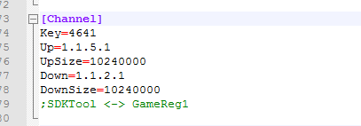
5-1 bus.ini演示

6、附
1、SDKTools的代码实现由kidtingzhu（朱以汀）完成，初期文档编辑由v_jiaxxli（李佳兴）完成，如有问题请联系他们，谢谢。
2、配置文件的demo及解释，请见附件。

